Руководителю  
образовательного учреждения

От технолога по питанию

ООО «Вита Лайн»

Т.В.Русиновой

Служебная записка

«12» мая 2025 г. на пищеблоке будет замена блюда обеда «Плов из птицы» на «Плов из свинины», «Кисломолочный напиток (снежок)» на «Напиток из плодов шиповника»

в связи с производственной необходимостью

«07» мая 2025 г.

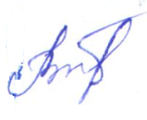/_Т.В.Русинова__________  
(подпись, расшифровка)